北京建工培训中心线路图
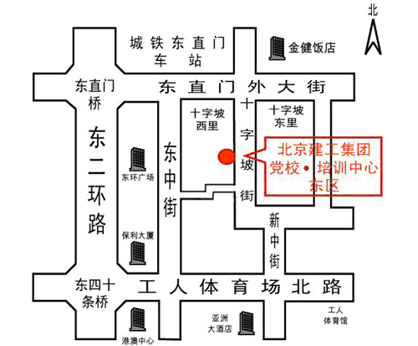
联系电话：64167315

